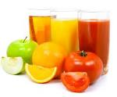Я и мое здоровье

**Цель:** вызвать у детей желание заботится о своём здоровье.

**Задачи:**

* учить детей различать витаминосодержащие продукты;
* объяснить детям, как витамины влияют на организм человека, о их пользе и значении витаминов для здоровья человека;
* помочь детям понять, что здоровье зависит от правильного питания -еда должна быть не только вкусной , но и полезно;
* развивать внимание, мышление, воображение, активный и пассивный словарь;
* воспитывать у детей желание заботится о своём здоровье.
* Предварительная работа: беседа с детьми о здоровье; подготовка слайдов; подготовка рабочих листов.



Материал: цветные карандаши, рабочие листы, листы бумаги для рисования.

Ход занятия:

- Ребята, нам пришло письмо от Незнайки, послушайте, что он нам пишет.

«Здравствуйте, ребята, меня зовут Незнайка. У меня случилась беда, я заболел. Говорят, чтобы не болеть, нужно правильно питаться. Я старался, ел всё только вкусное: пирожные, конфеты, пил пепси колу. Но к сожалению, мне становится всё хуже и хуже. Ребята, помогите, мне, пожалуйста, разобраться, что мне нужно есть, чтобы не болеть».

- Ребята, давайте попробуем с вами помочь Незнайке.

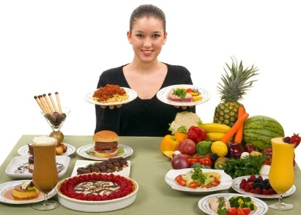Воспитатель:

Скажите, что вы любите есть больше всего? (Ответы детей)

Как вы думаете, в чем разница между «вкусным» и «полезным»? (Ответы детей)

Какие полезные, а какие вредные продукты, вы, видите на картинке? (Ответы детей)

Ребята, а вы знаете, что в продуктах есть очень важные для здоровья человека вещества, которые называются витаминами ? (Ответы детей)

Ребята ,что вы знаете о витаминах?

- Да, витамины оказывают различное влияние на здоровье человека .Например витамин А очень важен для зрения. Витамин В способствует хорошей работе сердца, а витамин Д делает наши ноги и руки крепкими, он содержится в рыбьем жире .Витамин С укрепляет весь организм, делает человека более здоровым, неподверженным к простудам. Если все таки простудился ,то с его помощью можно быстрее поправится .

Послушайте, какой стихотворение я знаю о витаминах :

Никогда не унываю,

И улыбка на лице,

Потому что принимаю

Витамины А,В,С.

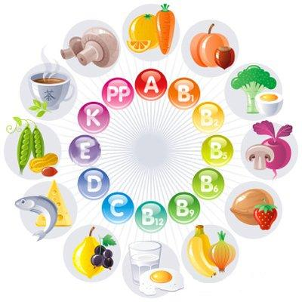

Как вы думаете, что будет с человеком ,если питаться одними сладостями? (Ответы детей)

- Вам необходимо знать, что организму человека нужны различные продукты. Особенно полезны сырые овощи и фрукты: у того, кто их постоянно употребляет ,как правило ,бывает хорошее, бодрое настроение ,гладкая кожа, изящная фигура.

- А вот конфеты, шоколад ,мороженое, особенно в больших количествах ,очень вредны для здоровья.

- Конечно же, не стоит полностью отказываться от сладкого. Однако, необходимо употреблять разнообразную пищу – чтобы быть крепким, здоровым и быстро расти.

Послушайте стихотворение о пользе витаминов :

*Витамин А*

*Помни истину простую –*

*Лучше видит только тот ,*

*Кто жует морковь сырую*

*Или сок морковный пьет.*

*Витамин В*

*Очень важно спозаранку*

*Есть за завтраком овсянку.*

*Черный хлеб полезен нам,*

*И не только по утрам.*

*Витамин Д*

*Рыбий жир всего полезней ,*

*Хоть противный – надо пить*

*Он спасает от болезней,*

*Без болезней – лучше жить!*

*Витамин С*

*От простуды и ангины*

*Помогают апельсины,*

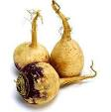*Ну а лучше съесть лимон,*

*Хоть и очень кислый он.*

*Ты попробуй-ка решить не хитрую задачку:*

*Что полезнее жевать – репку или жвачку?*

- Ребята, как вы думаете, что полезнее? После еды многие стараются жевать жвачку, для того, чтобы очистить зубы, а в старину жевали репу, она очень полезная и хорошо очищает зубы.

- Прослушав эти стихи мы можем сказать в каких продуктах содержаться витамины А,В,С,Д.

Витамин А содержится в продуктах питания : свекла, дыня, морковь, чеснок, капуста, петрушка, персики, шпинат, тыква, репа, сельдерей.

Витамин В – рис, изюм, рыба, яйца, сыр, йогурт, орехи, бананы, горох, печень, хлеб, грибы, творог, салат. В животных продуктах - баранина, говядина, крабы, моллюски.

Витамин С – черная смородина, шиповник, апельсины, лимоны, лук, петрушка.

Витамин Д – рыбий жир, печень трески, говяжья печень, сливочное масло.

Физкультминутка "Обжора":

Один пузатый здоровяк (Округлое движение обеими руками вокруг живота)

Съел десяток булок натощак (Выставить перед собой все пальцы)

Запил он булки молоком, (Изобразить пальцами воображаемый стакан, а затем выпить из него)

Съел курицу одним куском. (Широко раздвинуть пальцы одной руки, ладонью вверх, поднести воображаемый кусок ко рту)

Затем барашка он поджарил (Показать указательными пальцами рожки)

И в брюхо бедного направил (Погладить живот)

Раздулся здоровяк как шар, (Изобразить в воздухе большой круг)

Обжору тут хватил удар. (Ударить слегка ладонью по лбу)

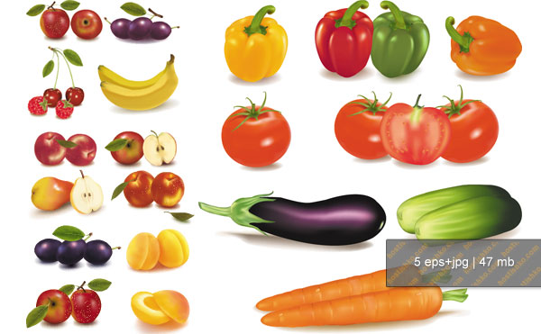Работа с рабочими листами:

Воспитатель: Ребята, посмотрите, у вас на листочках с правой стороны нарисованы различные продукты. Перечислите какие? (Ответы детей).

Вам предстоит верно раскрасить продукты.

Итак, какого цвета морковка? Баклажан? Перец? Абрикос? Апельсины? Сыр? Чёрная смородина? (Ответы детей).

Ребята, мы с вами теперь знаем, какие продукты полезные, а какие вредные, в каких продуктах содержатся витамины А, Б, С, Д. Я предлагаю вам нарисовать полезные продукты для Незнайки, чтобы он знал, что нужно кушать , чтобы не болеть.

Дети рисую продукты.

Итог. Ребята, какие вы узнали полезные продукты? (Ответы детей) Теперь Незнайка будет кушать только то, что полезно, и не будет болеть, рисунки мы положим в конверт, подпишем его и отправим. Я вам желаю, чтобы ваше здоровье было всегда крепким.

